PRIOPĆENJE ZA MEDIJE

SRPANJ NA HBO MAXU

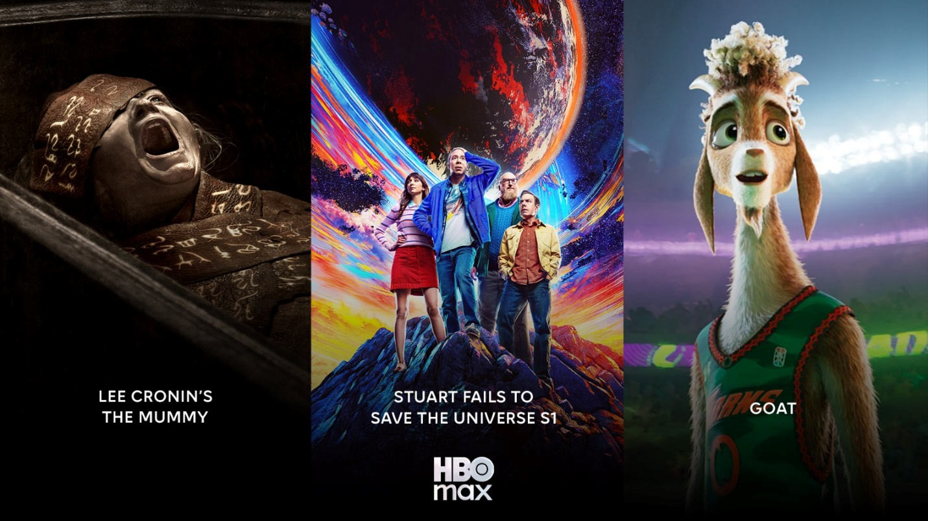

Zagreb, 3. srpnja 2026.

Srpanj na HBO Max donosi veliki izbor novih sadržaja, novu Max Original seriju „Stuart Ne Uspijeva Spasiti Svemir“, novi animirani film „GOAT: Okus pobjede“ kao i horor „Mumija: film Leeja Cronina“. Od filmova iz domaće produkcije izdvajamo film „Amanet 2: Testament“ redatelja i scenarista Mirze Begovića, koji je nastavak bosansko-hercegovačke hit komedije „Amanet“ koja je također dostupna na HBO Maxu.

STUART NE USPIJEVA SPASITI SVEMIR (Stuart Fails To Save The Universe S1)
HBO MAX PREMIJERA: 24. srpnja
2026 | Max Original | serija | 1. sezona
Vlasnik striparnice Stuart Bloom dobiva zadatak vratiti stvarnost na staro nakon što razbije uređaj koji su izgradili Sheldon i Leonard, slučajno izazvavši multiverzalni armagedon. Stuartu u tom pothvatu pomažu njegova djevojka Denise, prijatelj geolog Bert i kvantni fizičar / općeniti davež Barry Kripke. Usput susreću verzije likova iz alternativnih svemira koje smo upoznali i zavoljeli u "Teoriji velikog praska". Kao što naslov daje naslutiti, stvari ne idu dobro.

GOAT: OKUS POBJEDE (Goat)
HBO MAX PREMIJERA: 18. srpnja
HBO PREMIJERA: 19. srpnja u 20:00
2026 | Animirani film
U svijetu u kojem žive samo životinje Will, mala koza s velikim snovima, dobiva životnu priliku kada se pridruži "rikometu", sportu visokog opterećenja kojim dominiraju najveće, najbrže i najopasnije životinje. Iako njegovi novi suigrači nemaju povjerenja u njega, Will je odlučan promijeniti igru i dokazati da veličina ne definira talent.

MUMIJA: FILM LEEJA CRONINA (Lee Cronin's The Mummy)
HBO MAX PREMIJERA: DOSTUPNO ODMAH
HBO PREMIJERA: 12. srpnja u 20:00
2026 | Horor
Mlada kći novinara nestaje bez traga u pustinji. Razorena obitelj ostane zapanjena kada se djevojka iznenada ponovno pojavi osam godina poslije. Ali ono što je trebao biti radostan susret brzo se pretvara u pravu noćnu moru.

AMANET 2: TESTAMENT (Testament (AKA. Amanet 2))
HBO MAX PREMIJERA: DOSTUPNO ODMAH
HBO PREMIJERA: 12. srpnja u 18:10
2025 | Bosna i Hercegovina | Komedija | Film
Humoristična, ali duboko slojevita bosanska komedija smještena u rane 1990-e, neposredno prije izbijanja rata. Film demistificira ideju "oporuke" (testamenta), uobičajenog izvora obiteljskih sukoba i tragičnih ishoda u bosanskom ruralnom životu. Priča prati Asada, mladića koji je zapanjen kada otkrije da nije naslijedio nikakvu imovinu nakon očeve smrti. U pokušaju da pronađe svrhu i stabilnost, zapleće se u svijet industrijske Zenice i njezine zloglasne tvornice čelika Željezare, snalazeći se u surovoj stvarnosti radničkog života dok se istodobno drži svojih snova o obrazovanju i dostojanstvu a da nikada u potpunosti ne napusti selo.

BRAĆA FRIKOVI S3 (The Freak Brothers S3)
HBO MAX PREMIJERA: DOSTUPNO ODMAH
2025 | Animirana serija za odrasle | 3. sezona
Uključi se, pripali i opusti – Braća Frikovi vraćaju se u trećoj sezoni! Sada kad su Franklin, Phineas, Freddy i Kitty mali poduzetnici koji vode vlastitu trgovinu marihuanom, dokazuju da bez THC-a nema glavnog izvršnog direktora... u redu, možda to nije baš točno. Poanta je u tome što ih njihove zapetljane, luckaste nezgode vode od Kolumbije, gdje se upetljaju s kartelom, do Hollywooda 1980-ih pa sve do futurističkog distopijskog pakla — to je pravi trip, stari.

RASTURI ME: PRIČA O ROBIN BYRD (Bang My Box: The Robin Byrd Story)
HBO MAX PREMIJERA: DOSTUPNO ODMAH
2026 | Dokumentarni film
Robin Byrd bila je pionirka javnog pristupa u New Yorku svojom kultnom seks-pozitivnom emisijom. Sada ova dojmljiva 70-godišnja zagovornica slobode govora, vidljivosti queer osoba i sigurnog seksa razmatra svoju jedinstvenu ostavštinu i skriveni, desetljećima dug brak iza kulisa.

ARENE (Arenas)
HBO MAX PREMIJERA: 10. srpnja
HBO premijera: 16. srpnja u 20:00
2024 | Drama
Brahim je nogometna zvijezda u usponu koja će uskoro potpisati prvi ugovor u prestižnom klubu svog rodnog grada. Ali kada misteriozan i moćan agent poremeti pregovore, Brahim otkriva sumnjivu stranu nogometnog posla. Rastrgan između odanosti i novca, upušta se u utrku s vremenom kako bi osigurao svoju sudbinu.

ŠEFOVI DRŽAVA (Heads of State)
HBO MAX PREMIJERA: 10. srpnja
HBO premijera: 26. srpnja u 20:00
2024 | Akcija
Britanski premijer (Idris Elba) i američki predsjednik (John Cena) imaju javno rivalstvo koje ugrožava savez njihovih zemalja. No kada postanu mete moćnog neprijatelja, prisiljeni su oslanjati se jedan na drugog dok kreću u divlji, višenacionalni bijeg. Udruženi s Noel, briljantnom agenticom MI6 (Priyanka Chopra Jonas), moraju pronaći način da osujete zavjeru koja prijeti slobodnom svijetu.

MJESTO TIŠINE: DAN PRVI (A Quiet Place: Day One)
HBO MAX PREMIJERA: 17. srpnja
HBO premijera: 17. srpnja u 20:00
2024 | Horor
Posjet mlade žene New Yorku pretvara se u noćnu moru kada je napadnu misteriozna stvorenja koja love zvučnim napadom. Sa svojom mačkom i neočekivanim saveznikom, ona kreće na opasno putovanje u kojem je jedino pravilo ostati tih kako bi ostao živ.

O, BOK! (Oh, Hi!)
HBO MAX PREMIJERA: 17. srpnja
HBO premijera: 25. srpnja u 20:00
2025 | Komedija
Prvi romantični vikend Iris i Isaaca kao para kreće po zlu. Uvjerena da je upoznala svog savršenog muškarca i da je on samo zbunjen, Iris poduzima sve smješnije i iracionalnije korake kako bi Isaacu dokazala da su suđeni jedno drugomu. S Molly Gordon, Loganom Lermanom, Geraldine Viswanathan i Johnom Reynoldsom u glavnim ulogama, ova zabavna mračna komedija bavi se usponima i padovima modernog upoznavanja i načinima na koje nas sve to čini pomalo ludima.

SAIPAN (Saipan)
HBO MAX PREMIJERA: 18. srpnja
HBO premijera: 18. srpnja u 20:00
2025 | drama
Irski kapetan Roy Keane napušta svjetsko prvenstvo 2002. nakon žestokog sukoba s menadžerom Mickom McCarthyjem u Saipanu.

AMERIČKA PRIČA S8 (All American S8)
HBO MAX PREMIJERA: 23. srpnja
2026 | drama | serija | 8. sezona
Inspirirana životom NFL zvijezde Spencera Paysingera, serija pripovijeda o nogometnom igraču iz Comptona ubačenom u novi svijet izazova i prilika kojega regrutiraju da igra u Beverly Hillsu.

PREDSJEDNIK CURTIS (President Curtis)
HBO MAX PREMIJERA: 27. srpnja
2026 | Animirana serija za odrasle | Adult Swim
Pratimo američkog predsjednika i njegovo ekscentrično osoblje dok se bave krizama kojima se Rick Sanchez nikad nije htio zamarati — od interdimenzionalne diplomacije do paranormalnih istraga i neobjašnjivih fenomena.

BEZ IZBORA (No Other Choice)
HBO MAX PREMIJERA: 31. srpnja
2025 | Dramedy
Man-suov savršeni život raspadne se u jednom danu kada izgubi posao u tvornici — a s njim i svoj identitet. Odlučan vratiti svoj status i svrhu, neće prezati ni pred čim.

SUNCE NIKAD VIŠE
HBO MAX PREMIJERA: 25. srpnja
Cinemax 2 premijera: 25. srpnja u 20:30
2024 | Drama | Srpski film
Vid, otac suočen s prijetećom opasnošću višenacionalnog rudnika željezne rude u blizini svog doma, pronalazi otpornost i nadu u maštovitom svjetonazoru svog malog sina dok optimizam, bajke i misticizam mijenjaju njihovu sumornu stvarnost.

PROBUDI ME (Zbudi me)
HBO MAX PREMIJERA: 9. srpnja
HBO premijera: 9. srpnja u 20:00
2025 | Drama | Slovenski film
Rok (31) vozi iz bolnice, gdje se probudio bez svijesti i s gubitkom pamćenja, njegova djevojka Rina (24) shvaća koliko joj je njegova prošlost misterij dok Rokova sadašnjost postaje misterij i njemu samom. Rok se želi vratiti u industrijski grad Jesenice, grad kojeg se sjeća kao doma, gdje mu još žive majka i brat. Dok Rina upoznaje svijet iz kojeg je Rok nekoć pobjegao, Rok zaboravlja zašto je uopće pobjegao. Kad Rok počne shvaćati tko je nekada bio i koliko su stvari za koje se zalagao pogrešne, moglo bi biti prekasno da odvuče brata iz lošeg društva.

LJUBAVNI ŽIVOT DOMOBRANA
HBO MAX PREMIJERA: 16. srpnja
2009 | Komedija | Hrvatski film
Sredovječni Saša vodi nesređen život. Profesionalno sanja o spisateljskoj karijeri, ali preživljava pišući osrednje recenzije restorana pod strogim nadzorom svog urednika. U privatnom životu iza sebe ima propali brak s Marijanom i malog sina Luku kojeg viđa samo povremeno. Kada upozna Ines, mladu bivšu odbojkašicu i maserku u privatnom sportskom centru koja je upravo prekinula s dečkom, Saša se zaljubljuje. Vješta i praktična, ona je potpuna suprotnost njegovu karakteru. Na njezin nagovor, on piše negativnu recenziju restorana u vlasništvu korumpiranog, ali utjecajnog poduzetnika koji je, sa svojim poslovnim partnerima, također klijent sportskog centra. To ga dovodi u ozbiljne probleme, a da bi ih riješio i doveo svoj život u red, morat će se suočiti s vlastitim slabostima.

TI MENE NOSIŠ
HBO MAX PREMIJERA: 23. srpnja
2015 | Akcija | Hrvatski film
Dora je zanemarena djevojčica koja mašta postati nogometna menadžerica. U njezin se život iznenada vraća otac odmetnik s kojim neočekivano razvija blizak odnos. Ives nema predaha, jer joj jutra započinju brigom o ocu koji ima Alzheimer. Njezin život je ispunjen nebrojenim sitnim obavezama koje ju iscrpljuju, a planovi za ljepšim životom su sve više izvan dohvata. Nataša je uspješna producentica sapunice koja očekuje svoje prvo dijete. Zlokobne slutnje o zdravstvenom stanju se potvrđuju i započinje njezina borba rješavanja svih problema kako bi se mirno mogla suočiti s budućnošću. Tri kćeri bore se za prihvaćanje, iskupljenje i nove prilike.

O tvrtki Warner Bros. Discovery
Warner Bros. Discovery (NASDAQ: WBD) je vodeća globalna tvrtka iz područja medija i zabave, koja stvara i distribuira najdiferenciraniji i najpotpuniji svjetski portfelj sadržaja i brendova na području televizije, filma i streaminga. Prisutni u više od 220 zemalja i teritorija i na 50 jezika, Warner Bros. Discovery inspirira, informira i zabavlja publiku širom svijeta kroz svoje kultne brendove, među kojima su: Discovery Channel, discovery+, BluTV, CNN, DC, Eurosport, HBO, HGTV, Food Network, OWN, Investigation Discovery, TLC, Magnolia Network, TNT, TBS, truTV, Travel Channel, HBO Max, Animal Planet, Science Channel, Warner Bros. Film Group, Warner Bros. Television Group, Warner Bros. Games, New Line Cinema, Cartoon Network, Adult Swim, Turner Classic Movies, Discovery en Español, Hogar de HGTV i drugi. Za više informacija posjetite http://www.wbd.com.

O HBO Maxu
HBO Max je vodeća globalna streaming platforma tvrtke Warner Bros. Discovery koja donosi jedinstvene i zanimljive priče, od najkvalitetnijih serija, filmova, dokumentaraca, true crime sadržaja, animacije za odrasle do sportskih prijenosa i vijesti uživo (gdje su dostupne). HBO Max je mjesto na kojem se nalaze prestižni zabavni brendovi kao što su HBO, Warner Bros., Max Originals, DC, Harry Potter, kao i kultne serije poput „Prijatelja“ i „Teorije velikog praska“ - sve na jednom mjestu.

